Text och bild
Magnus Johansson /Norrköpings Tidningar 2016-06-18
Friluftsfrämjandet firade 75 år
FINSPÅNG Friluftsfrämjandet firade 75-årsjubileum i helgen. "Det är inne med friluftsliv. Vi jobbar med att bli mer synliga och ordna många aktiviteter", säger ordförande Jens Rinman.
Friluftsfrämjandet i Finspång har funnits i 75 år. Det firades med öppet hus under lördagseftermiddagen.
Vid öppningen öste regnet ner, men när det blev uppehållsväder hittade besökarna fram till anläggningen i Lunddalen.
– Vi försöker lyfta den här fina anläggningen. Det är väldigt många som inte känner till allt som erbjuds här, säger Jens Rinman.
Till jubiléet har huset målats om och bastun har renoverats. Under lördagen ordnades mängder av aktiviteter som tipspromenad för både barn och vuxna, sagospår och upplevelseaktiviteter för de yngsta, möjlighet att prova på kanot- och kajakpaddling, bygga ihop ett stormkök på tid, stapla vedträd så högt som möjligt, leva i vindskydd, elda och göra pinnbröd.
– Barnverksamheten har gått ner senaste 15-årsperioden. Vi försöker ordna aktiviteter plus rekrytera föräldrar som ledare. Vi har mycket vuxenverksamhet som vandringar, både lokalt och till exempelvis Omberg och Funäsdalsfjällen. Vi har även cykling, långfärdsskridsko och skidåkning.
Tipspromenader och pensionärsresor är andra exempel som lyfts fram.
– "Låt äventyret börja" är Friluftsfrämjandets egen slogan och jag vill även nämna "Friluftsliv – den naturliga friskvården", som en annan bra slogan för vår verksamhet, påpekar Jens Rinman.
Skogsmulle, alias Ulla Gustafsson, fanns på plats under dagen.
– Jag har varit Skogsmulle i nästan 40 år. Mulle är Friluftsfrämjandets symbol, djuren och naturens vän.
Efter 40 år, vad är det bästa med att vara Skogsmulle?
– Alla kramar från barnen. De är inte rädda för mig. Även de mest blyga vågar krama mig. Det uppskattas jättemycket, säger Ulla Gustafsson.
Jens Rinman tillägger att det går att hyra Lunddalen och att de fått väldigt bra respons på företagssamarbeten. Han prisar de 20 ledarna som hjälper till under firandet.
Korvgrillning, tårta och musikunderhållning stod på programmet och senare på kvällen får flertalet funktionärer och ledare diverse förtjänsttecken.
– Vi har mycket på gång. Vi ser att intresset för friluftsliv ökar, framförallt i åldern 30-40 år. I dagsläget har vi drygt 200 medlemmar, varav 50 barn. Friluftsfrämjandet har något att erbjuda till människor i alla åldrar, konstaterar Jens Rinman.
Balansgång. Femåriga Wilma Bauer gick Mulles
aktivitetsspår, där hon bland annat fick gå
balansgång på träd.
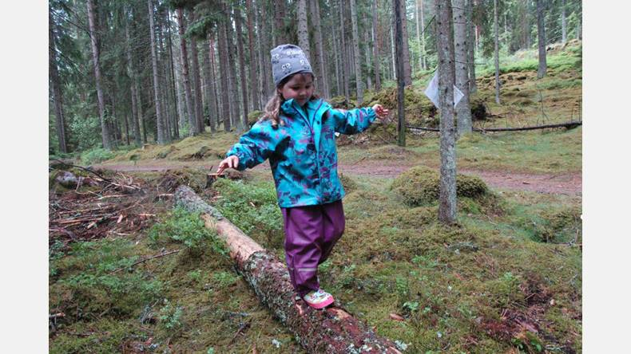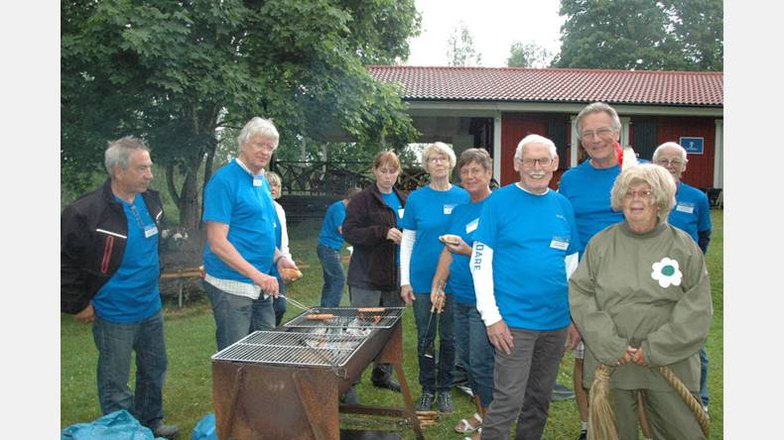
Hjälpte till. 20 ledare hjälpte till under jubileumsdagen.
Ökar. Ordförande Jens Rinman märker av ett
ökat intresse för friluftsliv.
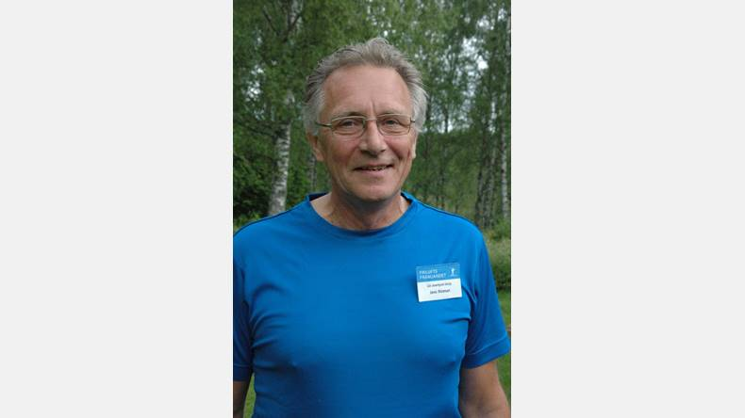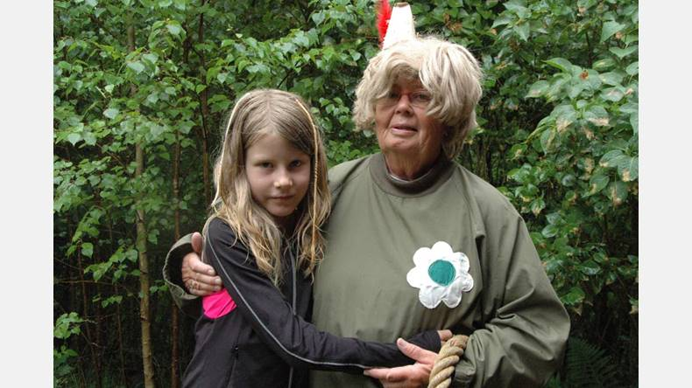
Mulle i 40 år. Ulla Gustafsson har varit skogsmulle i nästan 40 år och har fått många kramar från barn. Här syns hon med Mira Averkvist.

